Муниципальное бюджетное общеобразовательное учреждение
«Сорожская основная общеобразовательная школа»
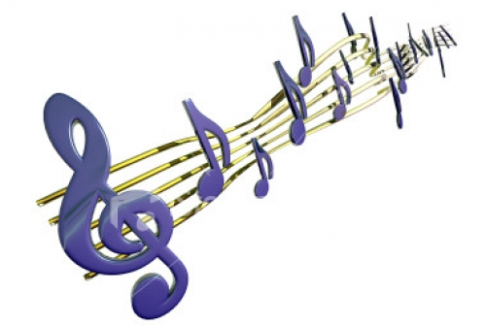

Олимпиада по музыке
4 класс
"Музыкальная мозайка"

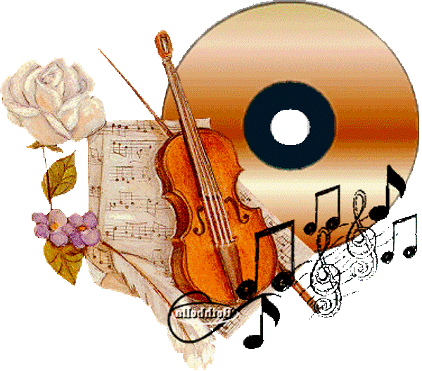

Составила: Букреева Наталья Михайловна

2014 год.

Олимпиада по музыке 4 класс
I. «Музыка на слух» - 7 баллов
1) Определить на слух музыкальное произведение и назвать автора:
(3 балла)
1. Александр Порфирьевич Бородин, симфония «Богатырская».
2. «Зимнее утро» из фортепианного цикла «Детский альбом», П. И. Чайковский.
3. «Тонкая рябина», вариации на тему русской народной песни (гитара).

2) Определить какой инструмент звучит? (нужное подчеркнуть, 2балла)

А) Домра Б) флейта В) гусли

3)Определить какой голос звучит? (нужное подчеркнуть, 1 балл)
А) бас Б) сопрано В) тенор

4)Определить жанр русской песни? (нужное подчеркнуть, 1 балл)
А) плясовая Б) частушка В) трудовая Г) историческая
……………………………………………………………………………………….
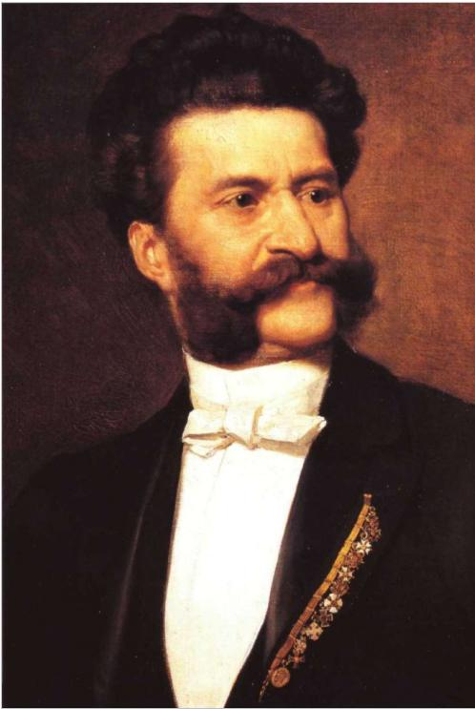
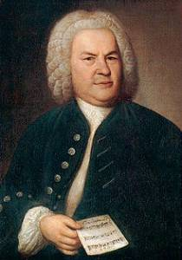
II. Подписать портреты композиторов. (5 баллов)

Иоганн Себастьян Бах Иоганн Штраус
____________________________________________________________________________

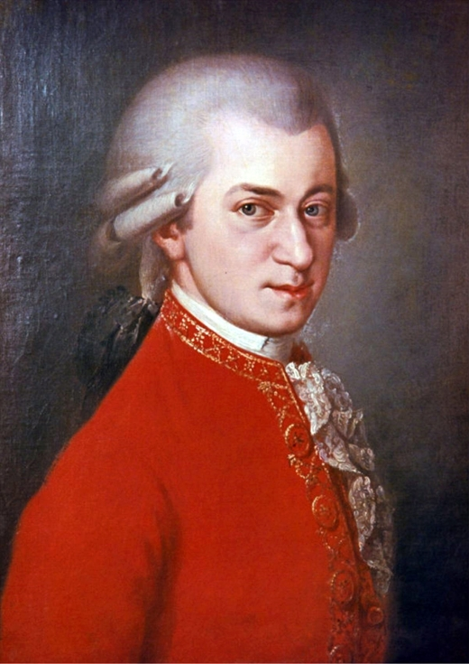
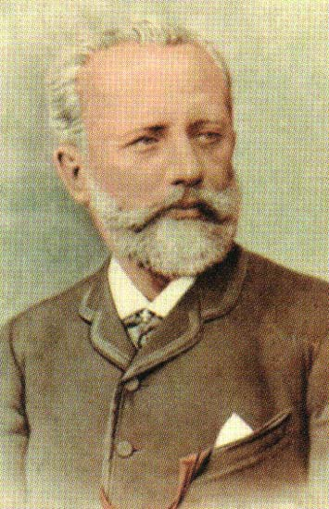

____________________________________________________________________________
Максим Дунаевский Моцарт Вольфганг Амадей Пётр Ильич Чайковский

III. «Самый умный» - 7 баллов
1) Найти парные народные инструменты и соединить их (3 балла):
Гармонь, баян – 1 балл
домра, балалайка – 1 балл
ложки, бубен – 1 балл

2) Зачеркнуть лишний инструмент (2 балла):
А) баян, гусли, флейта, рожок, домра – 1 балл
Б) пианист, трубач, флейтист, композитор, скрипач – 1 балл

3) Гимн России написали: (1 балл):
А) Михалков – Александров
Б) Энтин – Шаинский
В) Лебедев-Кумач – Дунаевский - (нужное подчеркнуть, 1 балл)

4) В народной песне часто встречаются: (2 ответа) (1 балл):
А) распевы Б) повторы В) сложные тем - 1 балл

IV. «Музыкальные инструменты» - 6 б. + 2 б. = 8 баллов
Подписать название музыкальных инструментов (6 б.), подчеркнуть ударные инструменты (2 б.):
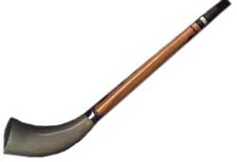
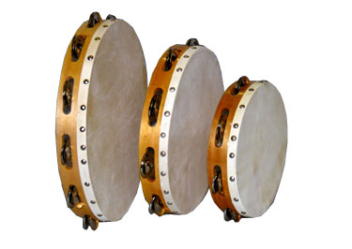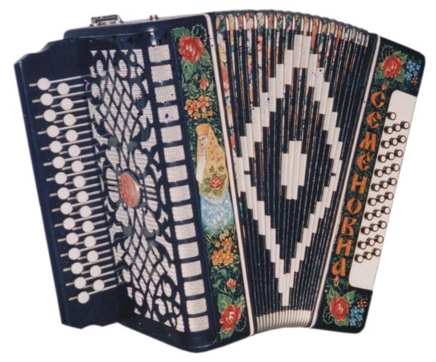
1.бубен 2. жалейка 3.гармонь

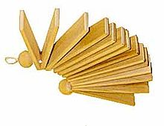
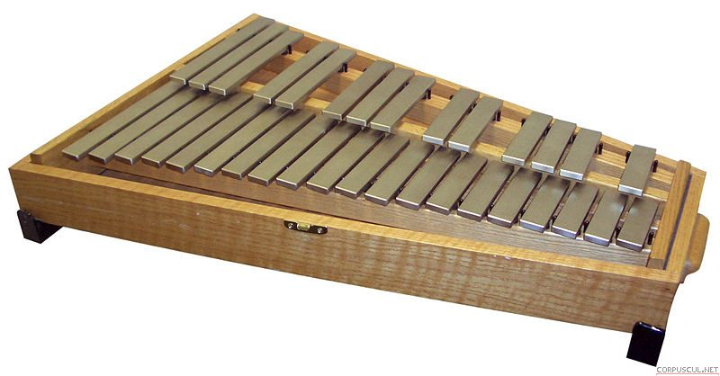
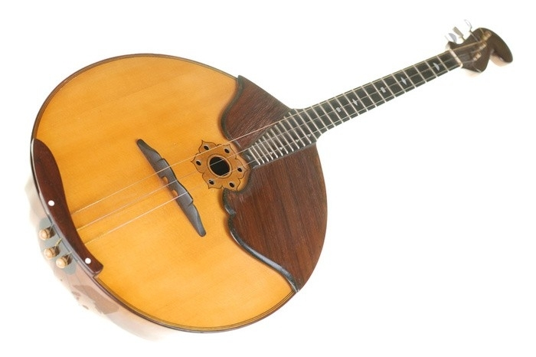

4.колокольчики 5. Музыкальная трещетка 6. домра

V. «Характер в музыке»
(за каждый правильный ответ 1 балл - сколько наберут баллов)
Характер в музыке бывает: (грустный, задумчивый, радостный, ликующий сильный, мужественный…)

VI. «Музыкальный словарик» - 10 баллов
1. Как называется музыкальный спектакль, где действующие лица поют под сопровождение симфонического оркестра? (опера)
2. Перерыв в звучании музыки (пауза)
3. Самостоятельное выступление одного исполнителя с целой пьесой или в отдельном ее эпизоде (соло)
4. Коллектив людей, исполняющих вокальную музыку (хор)
5. Старинный музыкальный инструмент, самый большой инструмент в мире (орган)
6.Человек, который сочиняет музыку (композитор)
7. Ансамбль из пяти исполнителей (квинтет)
8. Как называется большой коллектив музыкантов, играющих на различных инструментах?(оркестр)
9. Сочинение музыки во время её исполнения (импровизация)
10.Как называют человека, который управляет исполнением хорового коллектива, оркестра (дирижёр)

Итого: 37 баллов +
сколько наберут по заданию №V.

ЗАДАНИЯ ДЛЯ ДЕТЕЙ
ОЛИМПИАДА ПО МУЗЫКЕ - 4 КЛАСС

I. «Музыка на слух»
1) Определи на слух музыкальное произведение и назови автора:
1.____________________________________________________________________
2.____________________________________________________________________
3.____________________________________________________________________

2) Определить какой инструмент звучит? (нужное подчеркнуть)
А) Домра Б) флейта В) гусли

3)Определить какой голос звучит? (нужное подчеркнуть)
А) бас Б) сопрано В) тенор

4)Определить жанр русской песни? (нужное подчеркнуть)
А) плясовая Б) частушка В) трудовая Г) историческая

II. Портреты каких композиторов перед тобой, подпиши:

____________________________________________________________________________

____________________________________________________________________________

III. «Самый умный»

1)Найди парные народные инструменты и соедини их:
Гармонь, домра, ложки, балалайка, баян, бубен

2)Зачеркни лишний инструмент:
А) баян, гусли, флейта, рожок, домра
Б) пианист, трубач, флейтист, композитор, скрипач

3) Гимн России написали: - (нужное подчеркнуть
А) Михалков – Александров
Б) Энтин – Шаинский
В) Лебедев-Кумач – Дунаевский

4) В народной песне часто встречаются:
А) распевы Б) повторы В) сложные тем

IV. «Музыкальные инструменты»

Подпиши название музыкальных инструментов, подчеркни название струнных щипковых инструментов:

__________________ __________________ _______________________

___________________ __________________ _____________________

V. «Характер в музыке»

Характер в музыке бывает :_________________________________________________________ ____________________________________________________________________________________________________________________________________________________________________________________________________________________________________________________________________________________________________________________________________________________________________________________________________________________________________________________________________________________________________________

VI. «Музыкальный словарик»

1. Как называется музыкальный спектакль, где действующие лица поют под сопровождение симфонического оркестра? __________________________________
2. Перерыв в звучании музыки _____________________________________________
3. Самостоятельное выступление одного исполнителя с целой пьесой или в отдельном
ее эпизоде __________________________________________________________________
4. Коллектив людей, исполняющих вокальную музыку __________________________
5. Старинный музыкальный инструмент, самый большой инструмент в мире ________
6.Человек, который сочиняет музыку _________________________________________
7. Ансамбль из пяти исполнителей ____________________________________________
8. Как называется большой коллектив музыкантов, играющих на различных инструментах?______________________________________________________________
9. Сочинение музыки во время её исполнения ___________________________________
10.Как называют человека, который управляет исполнением хорового коллектива, оркестра ____________________________________________________________________

Аннотация к проведению Олимпиады по музыке среди 4 классов.

Цели и задачи
1.Развитие творческих способностей и создание новых условий для самореализации талантливых учащихся.
2.Повышение качества знаний, умений и навыков учащихся по предмету «Музыка».
3.Повышение мотивации к познавательной и творческой деятельности учащихся.
4.Повышение педагогического мастерства.

Критерии оценки:
1.Общие знания и умения в объёме образовательной программы.
2.Знание музыкального творчества русских и зарубежных композиторов.
3.Знание музыкальных инструментов симфонического и русского народного оркестров; голосов; хоров.
4.Умение понять и решить музыкальные логические цепочки.
5.Знание на слух музыкальных произведений в пределах образовательной программы.

Подведение итогов и награждение победителей:
1.Подведение итогов и выявление победителей проводится по количеству набранных баллов после завершения конкурса.
2. Победители награждаются грамотами 1,2,3 степени
Приложение:
Задание №1 для участников конкурса на слуховое восприятие музыки и определение композитора, предварительно оговаривается на одной из методических секций среди учителей района. Из, например, семи утвержденных музыкальных номеров, на олимпиаде звучат только три (по выбору комиссии или организатора).
Задания 1 блока – «Определение музыки на слух», выполняют сразу все участники олимпиады. Для определения вида хора, голоса, музыкального инструмента можно взять любой соответствующий музыкальный материал (на выбор организатора).

Определение музыкального материала на слух:
- Александр Порфирьевич Бородин, симфония «Богатырская».
- «Зимнее утро» из фортепианного цикла «Детский альбом», П. И. Чайковский.
- «Тонкая рябина», вариации на тему русской народной песни (гитара).
- М. И. Глинка, опера «Иван Сусанин», хор «Славься» - финал
- С. В. Рахманинов, концерт № 3 для фортепиано с оркестром
- С. С. Прокофьев, кантата «Александр Невский», хор «Вставайте люди русские»
- «Солдатушки» - русская народная песня
- «Светит месяц» - русская народная плясовая песня
- «Гимн России», музыка А. Александрова, слова С. Михалкова
- М.И. Глинка, опера «Иван Сусанин», ария Сусанина

